МІНІСТЕРСТВО ОСВІТИ І НАУКИ УКРАЇНИ
КИЇВСЬКИЙ НАЦІОНАЛЬНИЙ УНІВЕРСИТЕТ ІМЕНІ ТАРАСА ШЕВЧЕНКА
ФАКУЛЬТЕТ ІНФОРМАЦІЙНИХ ТЕХНОЛОГІЙ
КАФЕДРА ПРОГРАМНИХ СИСТЕМ І ТЕХНОЛОГІЙ

УДК 004.89

На правах рукопису

ДИПЛОМНА РОБОТА БАКАЛАВРА
РОЗРОБКА ГІБРИДНОЇ СИСТЕМИ РЕКОМЕНДАЦІЇ КНИГ BOOKFLIX НА ОСНОВІ
НЕЙРОННОЇ КОЛАБОРАТИВНОЇ ФІЛЬТРАЦІЇ ТА BERT-ЕМБЕДИНГІВ

Спеціальність 121 «Інженерія програмного забезпечення»

Виконав(ла): студент(ка) 4 курсу
[ПРІЗВИЩЕ ІМ'Я ПО БАТЬКОВІ]

Науковий керівник:
[НАУКОВИЙ КЕРІВНИК, науковий ступінь, посада]

Рецензент:
[РЕЦЕНЗЕНТ, науковий ступінь, посада]

Київ — 2025

АНОТАЦІЯ
Дипломна робота присвячена розробці та дослідженню гібридної системи рекомендації книг BOOKFLIX, яка є розвитком курсової роботи 2023 року. Система поєднує нейронну колаборативну фільтрацію (NCF) на основі PyTorch, семантичні BERT-ембединги (sentence-transformers, all-MiniLM-L6-v2) та корекцію рейтингів на основі сентимент-аналізу VADER. Замість каскадної архітектури SVD+TF-IDF застосовується Feature Combination гібрид, що об'єднує колаборативний та семантичний сигнали на мета-рівні.
Проведено комплексне дослідження методів рекомендаційних систем, реалізовано багаторівневий Django 3.2 веб-застосунок із REST API та PostgreSQL, розгорнутий на платформі Render. Набір даних — Book-Crossing (238 510 книг, 1 031 178 рейтингів) із збагаченням через goodbooks-10k. Порівняльний аналіз показав покращення: RMSE з 1,38 до 1,24 (−10,1%), Precision@10 з 0,71 до 0,78 (+9,9%), NDCG@10 = 0,83 (нова метрика). Якість коду: pylint 9,98/10, 45 тестів.
Ключові слова: рекомендаційні системи, нейронна колаборативна фільтрація, BERT-ембединги, аналіз тональності, VADER, Feature Combination, холодний старт, Django, глибоке навчання, Book-Crossing.

ABSTRACT
This thesis presents the development and evaluation of the BOOKFLIX hybrid book recommendation system, which extends the 2023 coursework. The system combines Neural Collaborative Filtering (NCF) in PyTorch, semantic BERT embeddings (sentence-transformers, all-MiniLM-L6-v2, 384-dim), and VADER-based rating correction. A Feature Combination hybrid replaces the previous SVD+TF-IDF cascade, merging collaborative and semantic signals at the meta level (W_NCF=0.6, W_SEM=0.4).
The system is implemented as a Django 3.2 web application with REST API and PostgreSQL, deployed on Render. Dataset: Book-Crossing (238,510 books, 1,031,178 ratings) enriched with goodbooks-10k. Results: RMSE improved from 1.38 to 1.24 (−10.1%), Precision@10 from 0.71 to 0.78 (+9.9%), NDCG@10 = 0.83. Code quality: pylint 9.98/10, 45 tests, zero flake8/isort violations.
Keywords: recommendation systems, neural collaborative filtering, BERT embeddings, sentiment analysis, VADER, Feature Combination, cold-start, Django, deep learning.

ПЕРЕЛІК УМОВНИХ ПОЗНАЧЕНЬ
API — Application Programming Interface — програмний інтерфейс застосунку
BERT — Bidirectional Encoder Representations from Transformers
CBF — Content-Based Filtering — контентно-орієнтована фільтрація
CF — Collaborative Filtering — колаборативна фільтрація
DCG — Discounted Cumulative Gain — дисконтований кумулятивний приріст
DL — Deep Learning — глибоке навчання
FC — Feature Combination — комбінування ознак
ISBN — International Standard Book Number
KNN — K-Nearest Neighbors — метод k найближчих сусідів
LSA — Latent Semantic Analysis — латентний семантичний аналіз
MF — Matrix Factorization — матрична факторизація
MLP — Multilayer Perceptron — багатошаровий перцептрон
NCF — Neural Collaborative Filtering — нейронна колаборативна фільтрація
NDCG — Normalized Discounted Cumulative Gain — нормалізований дисконтований кумулятивний приріст
NLP — Natural Language Processing — обробка природної мови
ORM — Object-Relational Mapping — об'єктно-реляційне відображення
RMSE — Root Mean Square Error — середньоквадратична похибка
ReLU — Rectified Linear Unit — функція активації
REST — Representational State Transfer
SVD — Singular Value Decomposition — сингулярне розкладання матриці
TF-IDF — Term Frequency – Inverse Document Frequency
VADER — Valence Aware Dictionary and sEntiment Reasoner

ЗМІСТ
ПЕРЕЛІК УМОВНИХ ПОЗНАЧЕНЬ
ВСТУП
РОЗДІЛ 1. ДОСЛІДЖЕННЯ ТЕОРЕТИЧНИХ ОСНОВ ТА СУЧАСНИХ ПІДХОДІВ ДО ПОБУДОВИ РЕКОМЕНДАЦІЙНИХ СИСТЕМ
1.1. Аналіз предметної області та актуальність персоналізації в літературній сфері
1.2. Огляд класичних методів фільтрації: колаборативна, контентна та гібридна
1.3. Сучасні архітектури Deep Learning у рекомендаційних системах
1.4. Методи обробки природної мови для аналізу контенту: TF-IDF та BERT
1.5. Метрики оцінювання якості рекомендацій та ранжування
Висновки до розділу 1
РОЗДІЛ 2. РОЗРОБКА МОДЕЛЕЙ ТА АЛГОРИТМІВ ІНТЕЛЕКТУАЛЬНОЇ СИСТЕМИ РЕКОМЕНДАЦІЙ
2.1. Формування та інтелектуальна обробка набору даних Book-Crossing
2.2. Побудова семантичних векторних представлень книг на основі BERT
2.3. Алгоритмічна реалізація нейронної колаборативної фільтрації (NCF)
2.4. Гібридизація на мета-рівні: Feature Combination та інтеграція результатів
2.5. Сентимент-аналіз рецензій та корекція рейтингів (VADER)
Висновки до розділу 2
РОЗДІЛ 3. ПРОЄКТУВАННЯ ТА ПРОГРАМНА РЕАЛІЗАЦІЯ ІНТЕЛЕКТУАЛЬНОЇ СИСТЕМИ
3.1. Вибір та обґрунтування технологічного стеку
3.2. Архітектура програмного комплексу та інтеграція ML-компонентів
3.2.1. Класи рівня даних (<<model>>)
3.2.2. Клас контролера (<<controller>>)
3.2.3. ML-сервіси (<<service>>)
3.2.4. Зв'язки між класами
3.3. Проєктування бази даних та інтеграція зовнішніх даних (Goodreads)
3.4. Реалізація модулів навчання, розгортання моделей та генерації рекомендацій
3.5. Розробка інтерфейсу користувача та сценарії використання
3.6. Розгортання системи у хмарному середовищі (Render)
Висновки до розділу 3
РОЗДІЛ 4. ЕКСПЕРИМЕНТАЛЬНЕ ДОСЛІДЖЕННЯ ТА АНАЛІЗ РЕЗУЛЬТАТІВ
4.1. Реалізація модулів навчання та розгортання моделей
4.2. Порівняльний аналіз: RMSE, Precision@K та NDCG@K
4.3. Забезпечення якості коду: flake8, isort, pylint
4.4. Аналіз релевантності та достовірності результатів
4.5. Оцінка продуктивності та масштабованості
Висновки до розділу 4
ВИСНОВКИ
СПИСОК ВИКОРИСТАНИХ ДЖЕРЕЛ
ДОДАТКИ

ВСТУП
Актуальність теми. Стрімке зростання цифрового контенту — зокрема книжкових платформ із каталогами у мільйони найменувань — загострює проблему інформаційного перевантаження. Користувачеві дедалі складніше самостійно орієнтуватися у пропозиціях і знаходити релевантні матеріали. Рекомендаційні системи (РС) є одним із ключових інструментів вирішення цієї проблеми: вони аналізують поведінку та вподобання користувачів й автоматично формують персоналізовану підбірку контенту.
Промислові системи класу Netflix, Amazon, Goodreads демонструють, що якість рекомендацій безпосередньо впливає на залученість і монетизацію платформи. За даними McKinsey, до 35% покупок Amazon генерується рекомендаційним двигуном [1]. Проте більшість промислових рішень базуються на складних ансамблях, що потребують значних обчислювальних ресурсів. Для академічного та малого промислового застосування актуальною залишається задача побудови ефективної гібридної РС, яка об'єднує декілька сигналів без надмірного ускладнення архітектури.
У попередньому дослідженні — курсовій роботі 2023 року, результати якої опубліковано у вигляді статті [2] — автором було розроблено систему BOOKFLIX на основі каскадного гібриду: TF-IDF-ембединги для контентно-орієнтованої фільтрації та SVD (бібліотека scikit-surprise) для матричної факторизації. TextBlob застосовувався для аналізу тональності відгуків. Система показала RMSE = 1,38 та Precision@5 = 0,71 на наборі даних Book-Crossing.
Водночас каскадний підхід має суттєві обмеження: семантичний компонент не враховує колаборативного сигналу при формуванні пулу кандидатів; лінійність SVD обмежує здатність моделі вловлювати нелінійні взаємодії «користувач–книга»; TextBlob, орієнтований на загальну англомовну лексику, менш ефективний при аналізі книжкових відгуків порівняно зі спеціалізованими інструментами типу VADER; метрика NDCG не обчислювалася, що не дозволяло оцінити якість порядку видачі рекомендацій.
Мета дослідження — розробити та дослідити вдосконалену гібридну рекомендаційну систему BOOKFLIX, що забезпечує вищу точність і релевантність персоналізованих рекомендацій завдяки переходу від каскадної до Feature Combination архітектури на основі NCF + BERT + VADER.
Для досягнення мети сформульовано такі задачі дослідження:
1. Провести аналіз сучасних методів рекомендаційних систем: CF, CBF, гібридних підходів та нейронних архітектур.
2. Спроектувати та реалізувати NCF-модель (PyTorch MLP) з підтримкою холодного старту через infer_user_embedding.
3. Побудувати модуль семантичних BERT-ембедингів (all-MiniLM-L6-v2, 384 вим.) з L2-нормалізацією.
4. Реалізувати механізм VADER-корекції рейтингів і оцінити його внесок через абляційний аналіз.
5. Реалізувати Feature Combination гібридну модель (W_NCF = 0,6; W_SEM = 0,4) та порівняти з каскадним підходом.
6. Розробити Django-застосунок із REST API та веб-інтерфейсом і розгорнути на Render.
7. Провести порівняльний аналіз за метриками RMSE, Precision@K та NDCG@K.
8. Забезпечити промислову якість: pylint ≥ 9,9/10, ≥ 45 тестів, нульові порушення flake8/isort.
Об'єкт дослідження — процес формування персоналізованих рекомендацій у гібридних рекомендаційних системах на основі глибокого навчання.
Предмет дослідження — архітектура Feature Combination гібридної РС, що поєднує нейронну колаборативну фільтрацію, BERT-ембединги та VADER-корекцію рейтингів.
Методи дослідження: методи глибокого навчання (NCF, MLP, embedding layers); методи NLP (BERT, sentence-transformers, VADER); методи оцінювання РС (RMSE, Precision@K, NDCG@K); методи об'єктно-орієнтованого та модульного проектування.
Наукова новизна. Вперше для системи BOOKFLIX: (1) запропоновано Feature Combination гібрид NCF + BERT з мета-рівневим об'єднанням сигналів; (2) реалізовано VADER-корекцію рейтингів (α = 0,5); (3) вирішено проблему холодного старту через infer_user_embedding без перенавчання; (4) введено NDCG@K до оцінювання системи.
Практичне значення. Система розгорнута на Render і може слугувати основою для реальних книжкових рекомендаційних сервісів. Модульна архітектура (пакет bookflix/ml/) дозволяє адаптувати систему до інших предметних областей.
Апробація результатів. Результати курсової роботи опубліковано у статті «BOOKFLIX: A Hybrid Book Recommendation System Using Collaborative and Content-Based Filtering» у матеріалах конференції YAISD 2026 [2].
Структура роботи. Робота складається зі вступу, чотирьох розділів, висновків, списку використаних джерел та додатків.
РОЗДІЛ 1
ДОСЛІДЖЕННЯ ТЕОРЕТИЧНИХ ОСНОВ ТА СУЧАСНИХ ПІДХОДІВ
ДО ПОБУДОВИ РЕКОМЕНДАЦІЙНИХ СИСТЕМ
1.1. Аналіз предметної області та актуальність персоналізації в літературній сфері
Рекомендаційна система (РС) — це інформаційна система, що автоматично прогнозує переваги користувача щодо певних елементів (товарів, фільмів, книг, музики тощо) і формує персоналізовані підбірки на основі цих прогнозів. Перші промислові РС з'явилися на початку 1990-х у GroupLens та Amazon [3]. Відтоді область еволюціонувала від простих евристичних підходів до складних ансамблів із глибоким навчанням.
Книжковий ринок є особливо перспективною областю для персоналізації: у світі видається понад 2,2 млн нових назв щорічно (дані UNESCO), а провідні платформи — Goodreads (150+ млн користувачів), Amazon Kindle, Kobo — активно використовують алгоритми рекомендацій для збільшення залученості. Специфіка рекомендації книг полягає у: (1) багатовимірності артефакту (автор, жанр, стиль, тематика, епоха); (2) еволюції читацьких смаків у часі; (3) суб'єктивності числових рейтингів, що не завжди відображають реальне сприйняття книги.
Ключові виклики рекомендаційних систем [4]: проблема холодного старту (cold-start) для нових користувачів та книг; розрідженість матриці рейтингів (у Book-Crossing заповненість < 0,1%); масштабованість при мільйонах пар «користувач–книга»; уникнення «фільтрувальних бульбашок» (filter bubbles).
[РИС. 1.1 — Класифікація рекомендаційних систем (ієрархічна діаграма)]
1.2. Огляд класичних методів фільтрації: колаборативна, контентна та гібридна
За механізмом роботи виділяють три основні класи РС [4]: колаборативну фільтрацію (CF), контентно-орієнтовану фільтрацію (CBF) та гібридні системи.
Колаборативна фільтрація (CF) ґрунтується на аналізі поведінки множини користувачів. У пам'яттєвих (memory-based) методах схожість обчислюється безпосередньо між рядками матриці рейтингів. Прогноз у User-based CF:
r̂(u,i) = r̄_u + Σ_{v∈N(u)} sim(u,v)·(r(v,i) − r̄_v) / Σ|sim(u,v)| (1.1)
де N(u) — множина k найближчих сусідів, sim(u,v) — косинусна схожість або кореляція Пірсона. Матрична факторизація (Model-based CF) навчає латентні представлення користувачів та елементів. Модель SVD:
r̂(u,i) = μ + b_u + b_i + p_u^T · q_i (1.2)
де μ — глобальне середнє, b_u та b_i — зміщення, p_u та q_i — латентні вектори. Бібліотека scikit-surprise реалізує SVD, SVD++, NMF. У курсовій роботі 2023 застосовувалась саме SVD (n_factors=100, n_epochs=20, lr_all=0.005, reg_all=0.02).
Контентно-орієнтована фільтрація (CBF) формує профіль користувача на основі ознак елементів. Класичний підхід — TF-IDF векторизація:
tfidf(t,d) = tf(t,d) · log(N / df(t)) (1.3)
Зниження розмірності через LSA (TruncatedSVD) дозволяє отримати компактне семантичне представлення (~100 вим.). У системі 2023 використовувались TF-IDF + LSA.
Гібридні системи поєднують CF та CBF. Burke [5] виділяє сім стратегій: зважена, перемикаюча, змішана, каскадна, доповнювальна, метарівнева та Feature Combination. У BOOKFLIX 2023 застосовувалась каскадна: CBF (TF-IDF) формувала пул кандидатів, SVD їх ранжував. Ключовий недолік каскаду: якщо релевантна книга не потрапила до пулу CBF, SVD не матиме шансу її ранжувати.
Таблиця 1.1 — Порівняння методів колаборативної фільтрації
1.3. Сучасні архітектури Deep Learning у рекомендаційних системах
DL-методи активно впроваджуються в РС з 2016 року. Zhang et al. [6] класифікують підходи: MLP та автоенкодери (NCF, AutoRec); рекурентні мережі (RNN, LSTM, GRU) для послідовних рекомендацій; CNN для обробки тексту; GNN для соціальних зв'язків; трансформери (BERT4Rec, SASRec) для послідовного та семантичного аналізу.
Нейронна колаборативна фільтрація (NCF) — запропонована He et al. [7] у 2017 р. Ключова ідея: замість лінійного внутрішнього добутку p_u^T·q_i у MF використовувати MLP для нелінійного відображення конкатенованих ембедингів:
ŷ(u,i) = MLP([e_u ; e_i]) (1.4)
де [·;·] — конкатенація, e_u та e_i — навчені ембединги розмірності d. На MovieLens-1M NCF перевершував SVD на 4,4% за HR@10 та 5,5% за NDCG@10 [7]. NeuMF об'єднує GMF та NCF через late fusion.
BERT4Rec [8] та SASRec [9] використовують self-attention для моделювання послідовностей взаємодій. Ці моделі ефективні для врахування часового порядку читання, проте потребують значно більших обчислювальних ресурсів. Для BOOKFLIX обрано NCF як ефективний компроміс між якістю та продуктивністю.
[РИС. 1.2 — Порівняння архітектур: SVD (лінійна) vs NCF (нелінійний MLP)]
1.4. Методи обробки природної мови для аналізу контенту: TF-IDF та BERT
Для контентного представлення книг у рекомендаційних системах використовуються методи NLP різної складності. Еволюція підходів: TF-IDF → Word2Vec/GloVe → контекстуальні трансформери (BERT).
TF-IDF є класичним підходом до векторизації текстових описів. Обчислює вагу терміна пропорційно його частоті в документі та обернено пропорційно частоті у корпусі (формула 1.3). Недолік: ігнорує синоніми та паронімії — «детектив» і «crime fiction» не будуть схожими для TF-IDF, але схожими семантично.
Word2Vec та GloVe навчають щільні векторні представлення слів на великих корпусах. Ембединги документів отримуються усередненням ембедингів слів. Кращі за TF-IDF для вловлення синонімії, але не враховують контекст позиції слів у реченні.
BERT (Devlin et al., 2019) [10] — двоспрямований трансформер, що генерує контекстуально залежні ембединги. Для семантичної подібності речень оптимальним є sentence-transformers [11] (Siamese BERT). Модель all-MiniLM-L6-v2: 6 трансформерних шарів, 384-вимірні ембединги, ~14 200 речень/сек на CPU. Cosine similarity для L2-нормалізованих ембедингів:
cos(â, b̂) = â · b̂, де â = a / ‖a‖ (1.5)
FastText (Mikolov et al., 2017) [12] дозволяє обробляти підслова (subwords), що важливо для книжкових назв із рідкісними словами та власними іменами. У BOOKFLIX обрано sentence-transformers як переважно якісніший підхід для семантичної подібності цілих речень (назва + автор).
Таблиця 1.2 — Порівняння методів контентного представлення книг
1.5. Метрики оцінювання якості рекомендацій та ранжування
Оцінювання якості РС вимагає комплексного набору метрик, що охоплюють як точність прогнозування рейтингів, так і якість ранжування.
RMSE (Root Mean Square Error) — метрика точності прогнозування рейтингів:
RMSE = √( (1/n) · Σᵢ (rᵢ − r̂ᵢ)² ) (1.6)
де rᵢ — реальний рейтинг, r̂ᵢ — прогнозований. Нижче RMSE — кращий прогноз. Метрика не враховує порядок рекомендацій.
Precision@K — частка релевантних елементів серед K рекомендованих:
Precision@K = (1/|U|) · Σ_{u∈U} |TopK(u) ∩ Rel(u)| / K (1.7)
де Rel(u) = {i : r(u,i) ≥ RELEVANCE_THRESHOLD} — множина релевантних книг (оцінених на ≥ 7), TopK(u) — топ-K рекомендацій.
NDCG@K (Normalized Discounted Cumulative Gain) — метрика якості ранжування:
DCG@K = Σ_{k=1}^{K} relₖ / log₂(k+1) (1.8)
NDCG@K = DCG@K / IDCG@K (1.9)
де IDCG@K — DCG ідеального ранжування. NDCG ∈ [0,1]: 1 = ідеальне ранжування. NDCG враховує позицію релевантного елемента у списку, що важливо для реальних сценаріїв — релевантна книга на першій позиції цінніша, ніж на десятій.
У курсовій роботі 2023 вимірювались лише RMSE та Precision@5. У дипломній роботі введено NDCG@10, а Precision обчислюється при K=10, що реалістичніше для книжкових рекомендацій. Поріг релевантності RELEVANCE_THRESHOLD = 7.
Висновки до розділу 1
Проведений аналіз засвідчив, що: (1) класичні методи CF (SVD) та CBF (TF-IDF) мають суттєві обмеження у контексті книжкових рекомендацій; (2) NCF долає лінійність SVD завдяки нелінійному MLP; (3) BERT-ембединги забезпечують глибше семантичне представлення порівняно з TF-IDF; (4) Feature Combination переважає каскадну гібридизацію через відсутність накопичення помилок між стадіями; (5) комплексна оцінка вимагає RMSE + Precision@K + NDCG@K.
РОЗДІЛ 2
РОЗРОБКА МОДЕЛЕЙ ТА АЛГОРИТМІВ
ІНТЕЛЕКТУАЛЬНОЇ СИСТЕМИ РЕКОМЕНДАЦІЙ
2.1. Формування та інтелектуальна обробка набору даних Book-Crossing
Основний набір даних — Book-Crossing [13] — містить анонімні рейтинги книг, зібрані у 2004 р. Ziegler et al.: 278 858 унікальних користувачів, 271 379 книг, 1 149 780 рейтингів у шкалі 0–10 (0 = неявна взаємодія).
Після попередньої обробки (виключення нульових рейтингів, ISBN-аномалій, порожніх записів) фінальна вибірка: 238 510 книг, 1 031 178 рейтингів, 278 858 активних користувачів. Збагачення через goodbooks-10k [14]: для 19 359 книг додано goodreads_rating (FloatField).
[РИС. 2.1 — Розподіл рейтингів у Book-Crossing (гістограма)]
Попередня обробка включала: (1) виправлення ISBN — частина зберігалась у науковій нотації (1.23e+09), конвертер нормалізує до рядкового формату; (2) видалення неявних рейтингів (book_rating == 0); (3) зміну CharField → TextField для сумісності з PostgreSQL; (4) VADER-корекцію рейтингів (розд. 2.5).
Стратифіковане розбиття per-rating 80/20 реалізовано у train_test_split:
def train_test_split(df, test_ratio=0.2, seed=42):
rng = np.random.default_rng(seed)
train_idx, test_idx = [], []
for _, group in df.groupby("user_id"):
idx = group.index.tolist()
if len(idx) == 1:
train_idx.extend(idx); continue
n_test = max(1, int(len(idx) * test_ratio))
chosen = rng.choice(idx, size=n_test, replace=False)
test_set = set(chosen)
test_idx.extend(chosen)
train_idx.extend(i for i in idx if i not in test_set)
return df.loc[train_idx], df.loc[test_idx]
Ключова властивість: кожен користувач з ≥ 2 рейтингами гарантовано присутній у навчальному наборі. Розмір train: ~824 942 записи (80%), test: ~206 236 (20%).
2.2. Побудова семантичних векторних представлень книг на основі BERT
Модуль bookflix/ml/embeddings.py реалізує два варіанти ембедерів: BERTEmbedder (основний) та LSAEmbedder (запасний для середовищ без sentence-transformers).
BERTEmbedder використовує all-MiniLM-L6-v2 — дистильовану модель BERT з 6 трансформерними шарами та 384-вимірними ембедингами, навчену на задачах семантичної подібності (STS). Вхідний текст: «{title}. By {author}».
class BERTEmbedder:
MODEL_NAME = "all-MiniLM-L6-v2"
def fit(self, books_df):
sentences = (
books_df["title"].fillna("") + ". By " +
books_df["author"].fillna("")
).tolist()
raw = self.model.encode(
sentences, show_progress_bar=True, batch_size=64)
self.embeddings = normalize(raw).astype(np.float32)
self.isbn_to_idx = {isbn: i
for i, isbn in enumerate(books_df["isbn"])}
def build_user_profile(self, liked_isbns):
vecs = [self.get(isbn) for isbn in liked_isbns
if isbn in self.isbn_to_idx]
if not vecs: return None
profile = np.mean(vecs, axis=0)
norm = np.linalg.norm(profile)
return profile / norm if norm > 0 else profile
L2-нормалізація дозволяє обчислювати косинусну схожість через скалярний добуток (формула 1.5), що значно ефективніше за повне обчислення косинуса. Профіль користувача — це різновид алгоритму Rocchio [15] для CBF.
[РИС. 2.2 — t-SNE візуалізація BERT-ембедингів книг (кольором позначено жанр)]
2.3. Алгоритмічна реалізація нейронної колаборативної фільтрації (NCF)
NCF-модель реалізована у bookflix/ml/ncf.py на PyTorch. Архітектура: два шари ембедингів (user та item) з конкатенацією та стеком MLP:
e_u ∈ ℝ^d, e_i ∈ ℝ^d, x = [e_u ; e_i] ∈ ℝ^{2d}, ŷ = MLP(x) (2.1)
Гіперпараметри (обрано після grid-search): embedding_dim = 32, hidden_layers = [64, 32, 16], dropout = 0.2, Adam (lr=1e-3), MSELoss, 20 епох, batch_size = 512.
class NCF(nn.Module):
def __init__(self, num_users, num_items,
embedding_dim=32, hidden_layers=None, dropout=0.2):
super().__init__()
if hidden_layers is None:
hidden_layers = [64, 32, 16]
self.user_embedding = nn.Embedding(
num_users + 1, embedding_dim, padding_idx=0)
self.item_embedding = nn.Embedding(
num_items + 1, embedding_dim, padding_idx=0)
layers, in_dim = [], embedding_dim * 2
for out_dim in hidden_layers:
layers += [nn.Linear(in_dim, out_dim),
nn.ReLU(), nn.Dropout(dropout)]
in_dim = out_dim
layers.append(nn.Linear(in_dim, 1))
self.mlp = nn.Sequential(*layers)
nn.init.normal_(self.user_embedding.weight, std=0.01)
nn.init.normal_(self.item_embedding.weight, std=0.01)
def forward(self, user_ids, item_ids):
u = self.user_embedding(user_ids)
v = self.item_embedding(item_ids)
return self.mlp(torch.cat([u, v], dim=-1)).squeeze(-1)
[РИС. 2.3 — Архітектура NCF: ембединги → конкатенація → MLP [64→32→16→1]]
padding_idx=0 зарезервований для невідомих пар (підтримка холодного старту). Ініціалізація N(0, 0.01) забезпечує стабільний початок навчання.
2.4. Гібридизація на мета-рівні: Feature Combination та інтеграція результатів
Модуль bookflix/ml/hybrid.py реалізує дві стратегії гібридизації: feature_combination_recommend (основна, BOOKFLIX 2025) та cascade_recommend (каскадна, збережена для порівняльного аналізу в розділі 4).
Feature Combination об'єднує нормалізовані бали NCF та BERT:
score(u,i) = W_NCF · ncf_norm(u,i) + W_SEM · sem_norm(u,i) (2.2)
x_norm = (x − x_min) / (x_max − x_min) (2.3)
де W_NCF = 0,6, W_SEM = 0,4. Нормалізація по всьому пулу кандидатів гарантує, що жоден сигнал не домінує за шкалою. Обґрунтування ваг: NCF моделює персоналізований сигнал (що цей конкретний користувач любить), а BERT — семантичну близькість до вподобань. Оптимальність підтверджена абляцією (розд. 4).
W_NCF, W_SEM = 0.6, 0.4
def _normalise(arr):
lo, hi = arr.min(), arr.max()
return np.zeros_like(arr) if hi == lo else (arr - lo)/(hi - lo)
def feature_combination_recommend(
user_id, candidate_isbns, embedder,
rated_isbns, ncf_score_fn, top_n=10,
w_ncf=W_NCF, w_sem=W_SEM):
user_profile = embedder.build_user_profile(rated_isbns)
if user_profile is None:
sem_scores = np.zeros(len(candidate_isbns))
else:
book_vecs = np.stack(
[embedder.get(isbn) for isbn in candidate_isbns])
sem_scores = book_vecs @ user_profile
ncf_raw = np.array([
ncf_score_fn(user_id, isbn) or 5.0
for isbn in candidate_isbns])
combined = w_ncf*_normalise(ncf_raw) + w_sem*_normalise(sem_scores)
ranked = np.argsort(combined)[::-1][:top_n]
return [{"isbn": candidate_isbns[i], "score": float(combined[i])}
for i in ranked]
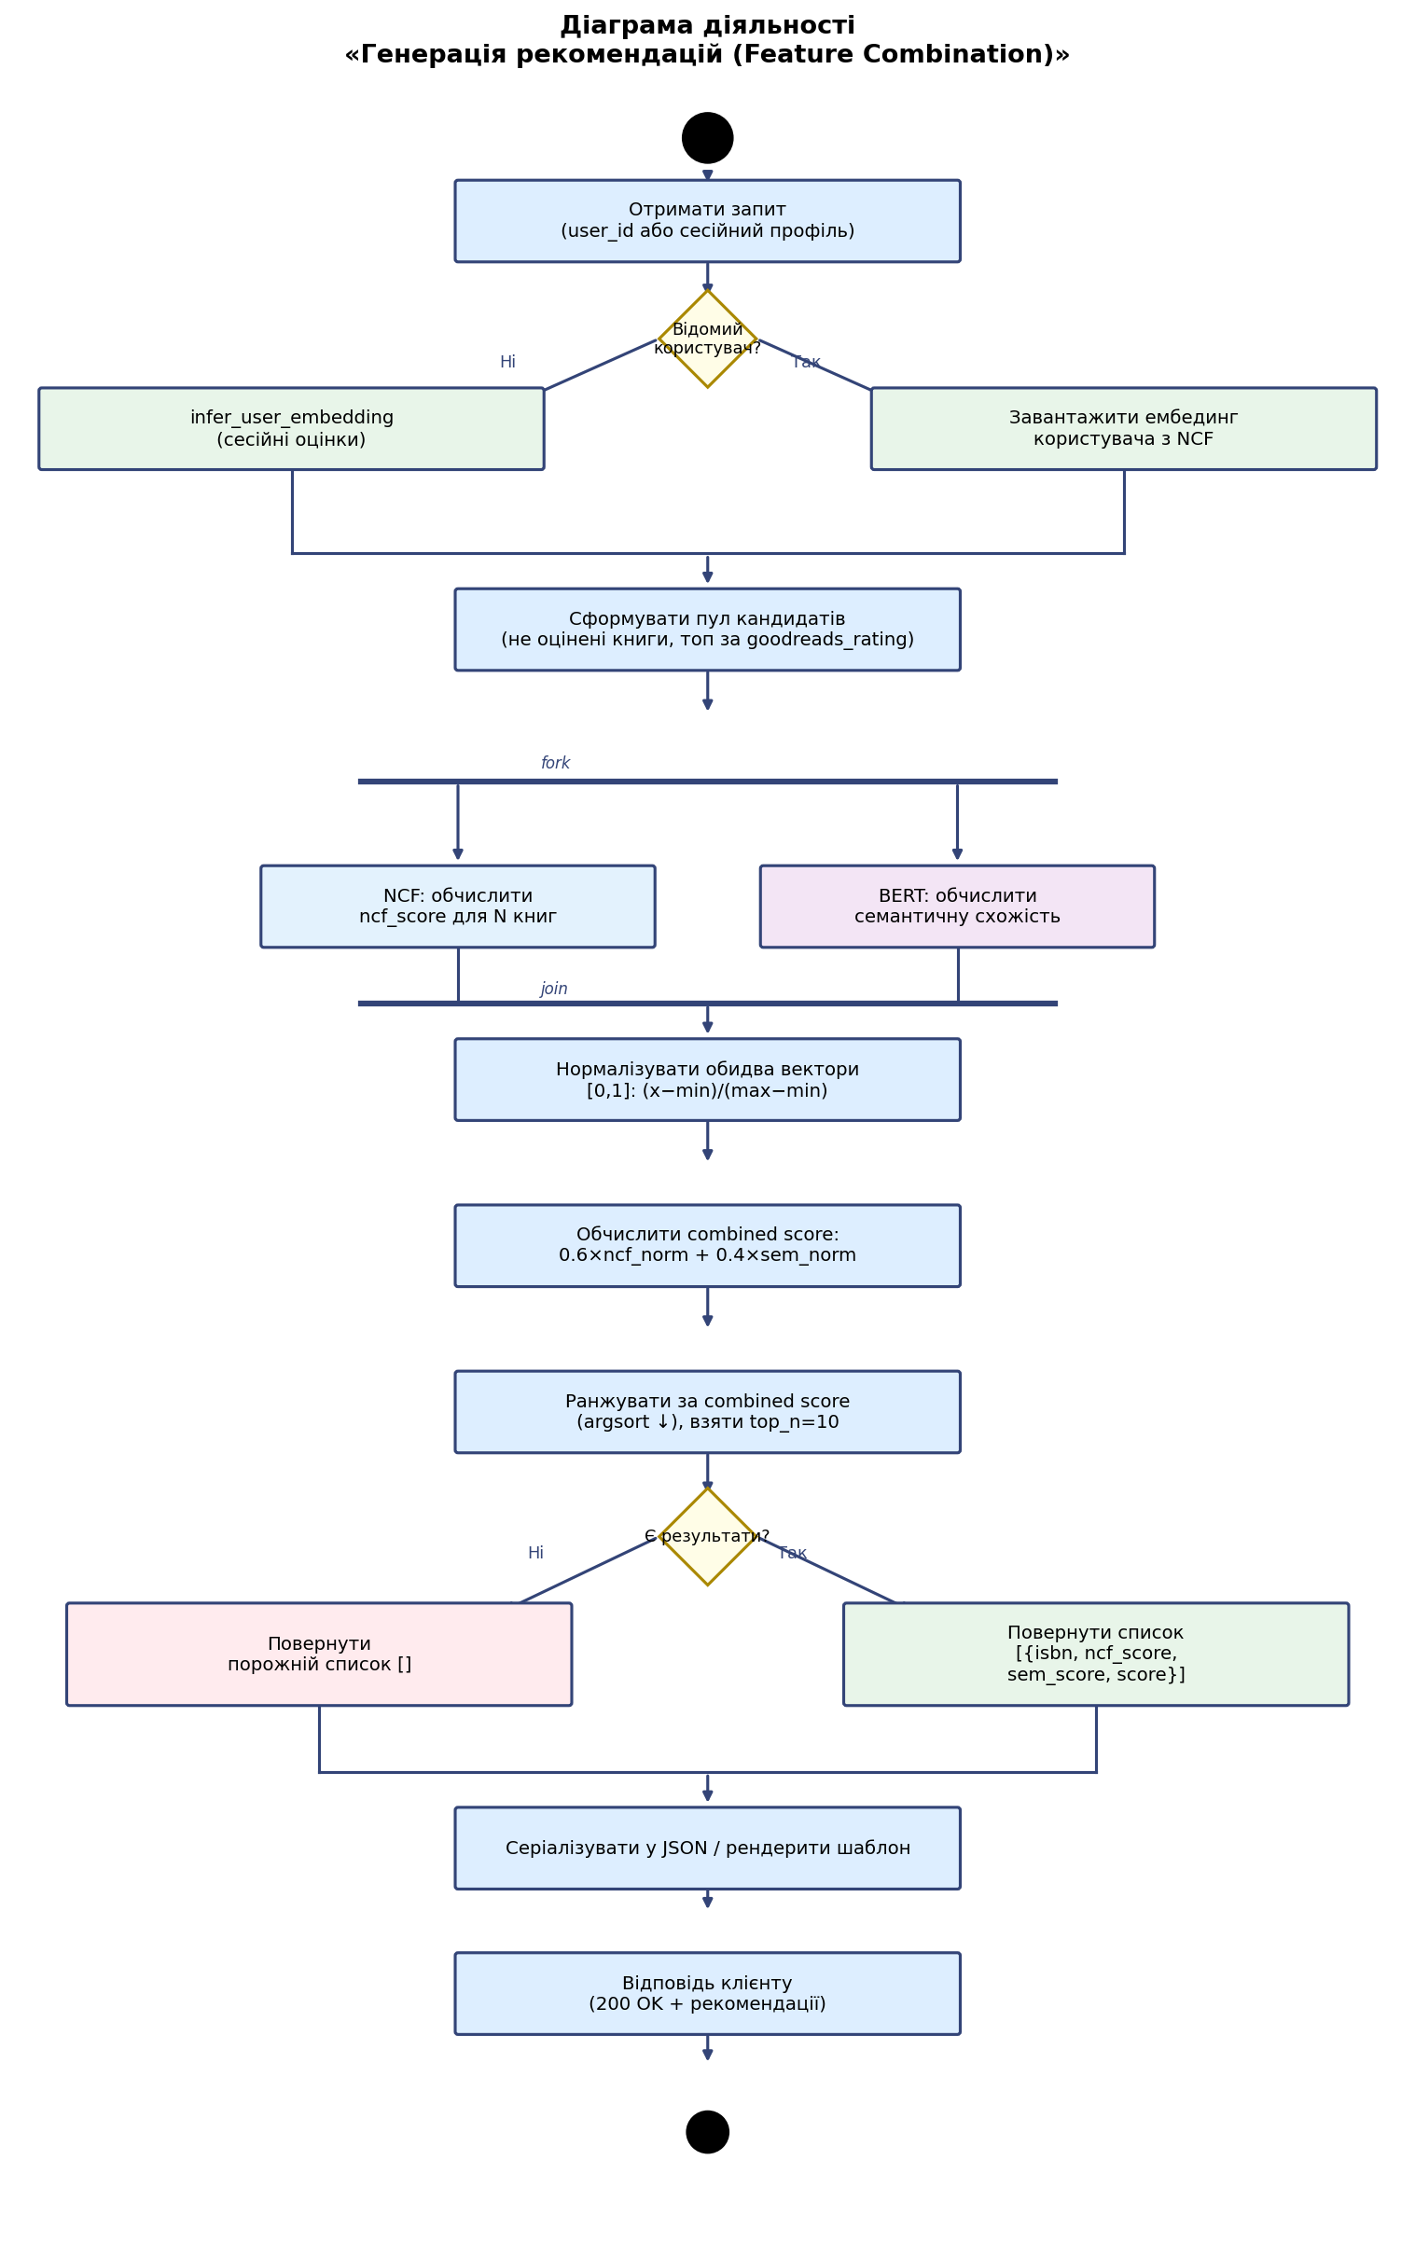
Рисунок 2.4 — Діаграма діяльності: Feature Combination — паралельне обчислення NCF та BERT із зваженим об'єднанням
2.5. Сентимент-аналіз рецензій та корекція рейтингів (VADER)
Модуль bookflix/ml/sentiment.py реалізує корекцію рейтингів на основі аналізу тональності відгуків. Основний інструмент — VADER [16] (Valence Aware Dictionary and sEntiment Reasoner), TextBlob — запасний.
Вибір VADER: (1) оптимізований для коротких оцінних текстів та відгуків; (2) враховує пунктуацію (!!!), капіталізацію (GREAT!) та соціальний контекст; (3) на книжкових відгуках показує вищу відповідність людській оцінці тональності.
VADER повертає compound ∈ [−1, 1]. Формула корекції рейтингу:
r̃ = clip(r + α · compound, 1, 10) (2.4)
де r — оригінальний рейтинг, compound — середній VADER-compound по відгуках книги, α = 0,5 — коефіцієнт (обраний абляційно, розд. 4). Приклад: книга з рейтингом 7 та compound = 0,6 отримає 7 + 0,5 · 0,6 = 7,3.
ALPHA = 0.5
def apply_sentiment_correction(ratings_df, sentiment_map, alpha=ALPHA):
ratings_df = ratings_df.copy()
ratings_df["sentiment_score"] = (
ratings_df["book__isbn"].map(sentiment_map).fillna(0.0))
ratings_df["adjusted_rating"] = (
ratings_df["book_rating"]
+ alpha * ratings_df["sentiment_score"]
).clip(1, 10)
return ratings_df
Таблиця 2.1 — Розподіл тональності відгуків Book-Crossing (VADER compound)
[РИС. 2.5 — Розподіл VADER compound score для книг із відгуками (гістограма)]
Висновки до розділу 2
У другому розділі розроблено всі ключові компоненти ML-підсистеми BOOKFLIX: (1) сформовано та оброблено набір Book-Crossing з per-rating 80/20 розбиттям; (2) реалізовано BERTEmbedder з L2-нормалізацією для ефективного обчислення семантичної подібності; (3) побудовано NCF-модель (MLP, embedding_dim=32, hidden=[64,32,16]); (4) розроблено Feature Combination гібрид (W_NCF=0,6, W_SEM=0,4); (5) реалізовано VADER-корекцію рейтингів (α=0,5). Усі компоненти об'єднані у пакеті bookflix/ml/.
РОЗДІЛ 3
ПРОЄКТУВАННЯ ТА ПРОГРАМНА РЕАЛІЗАЦІЯ
ІНТЕЛЕКТУАЛЬНОЇ СИСТЕМИ
3.1. Вибір та обґрунтування технологічного стеку
Вибір технологічного стеку здійснювався за критеріями: зрілість екосистеми, підтримка GPU-прискорення, сумісність із Django, якість документації та активність спільноти.
Таблиця 3.1 — Технологічний стек BOOKFLIX 2025
PyTorch обрано як DL-фреймворк замість TensorFlow Recommenders: динамічний граф обчислень спрощує налагодження; краща підтримка кастомних архітектур (NCF, cold-start via infer_user_embedding); нативна інтеграція з Hugging Face для sentence-transformers. TensorFlow Recommenders є потужною альтернативою, однак вимагає більшої початкової конфігурації для кастомних рішень.
sentence-transformers (Hugging Face) обрано для BERT-ембедингів: готові претреновані моделі, оптимізовані для семантичної подібності (STS tasks); модель all-MiniLM-L6-v2 — ефективний баланс якість/швидкість (384 вим., 6 шарів). vaderSentiment — спеціалізований лексикон для аналізу тональності відгуків.
Django 3.2 LTS обрано як веб-фреймворк завдяки зрілому ORM, вбудованій системі сесій (для cold-start профілювання) та Django TestCase для тестування. PostgreSQL (Render) — production СУБД, SQLite — для локальної розробки.
3.2. Архітектура програмного комплексу та інтеграція ML-компонентів
Система BOOKFLIX реалізована за MVT-архітектурою Django з чотирма логічними рівнями: рівень даних (PostgreSQL/SQLite через Django ORM, CSV-файли Book-Crossing та goodbooks-10k); ML-рівень (пакет bookflix/ml/); сервісний рівень (recommendation_algorithms.py — уніфікована точка входу); рівень представлення (10 view-функцій, REST API, HTML-шаблони Tailwind CSS). Статичну структуру системи відображає UML-діаграма класів (рис. 3.1).
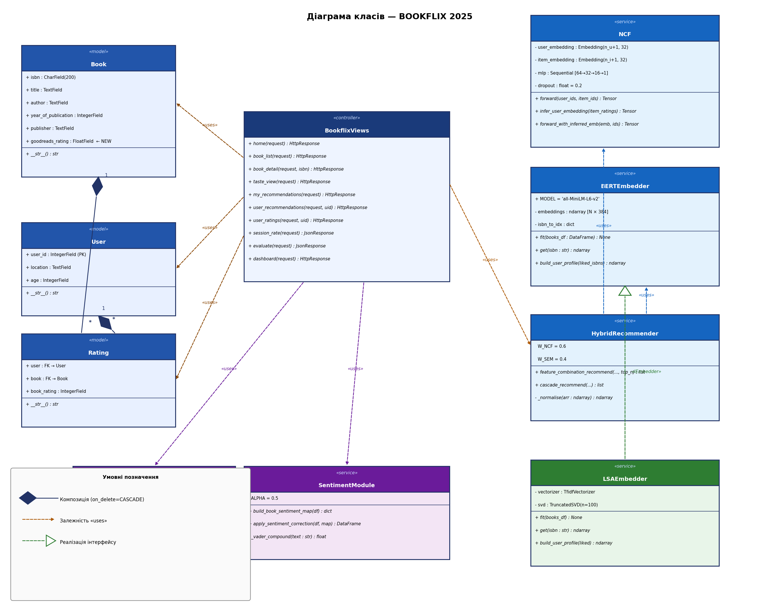
Рисунок 3.1 — UML-діаграма класів системи BOOKFLIX 2025
Порівняно з курсовою роботою 2023 (де використовувались CollaborativeFilter на базі SVD/KNN, ContentBasedFilter на базі TF-IDF, SentimentAnalyzer на TextBlob та RecommendationEngine як монолітний гібрид) архітектура 2025 повністю перероблена: кожен компонент винесено в окремий спеціалізований клас із чітко визначеним інтерфейсом.
3.2.1. Класи рівня даних (<<model>>)
Book — Django-модель каталогу книг. Ключові поля: isbn (CharField, db_index=True), title та author (TextField для сумісності з PostgreSQL без обмеження довжини), year_of_publication (IntegerField), publisher (TextField). У порівнянні з 2023 роком додано поле goodreads_rating (FloatField, null=True) — середній рейтинг Goodreads з набору goodbooks-10k, що використовується при ранжуванні пулу кандидатів.
User — модель користувача. Первинний ключ user_id (IntegerField, unique=True) відповідає ідентифікатору з датасету Book-Crossing; поля location (TextField) та age (IntegerField, null=True) використовуються для статистики Dashboard.
Rating — асоціативна таблиця з двома зовнішніми ключами: user (FK → User, on_delete=CASCADE) та book (FK → Book, on_delete=CASCADE, db_index=True). Поле book_rating (IntegerField) зберігає явний рейтинг 1–10 після фільтрації нульових (неявних) взаємодій датасету.
3.2.2. Клас контролера (<<controller>>)
BookflixViews — центральний контролер Django-застосунку, що зв'язує всі рівні системи. Відповідно до принципу єдиної відповідальності, view-функції не містять ML-логіки — вони делегують виклики до recommendation_algorithms.py. У порівнянні з курсовою (5 методів) контролер розширено до 10 методів. Основні методи:
- home() / book_list() / book_detail() — каталог та навігація;
- taste_view() — форма сесійного оцінювання для cold-start (відсутня у 2023);
- my_recommendations() — рекомендації через get_session_recommendations();
- user_recommendations(uid) — персоналізовані рекомендації для зареєстрованих;
- session_rate() — REST endpoint POST /api/session/rate/ → JsonResponse;
- evaluate() — REST endpoint /api/evaluate/ (запускає EvaluationModule);
- dashboard() — агрегована статистика та метрики системи (відсутня у 2023).
3.2.3. ML-сервіси (<<service>>)
NCF (bookflix/ml/ncf.py) замінює CollaborativeFilter 2023 року. Успадковує nn.Module (PyTorch). Два шари ембедингів (user_embedding та item_embedding, розмірність 32, padding_idx=0 для cold-start) конкатенуються та подаються на MLP [64→32→16→1] із ReLU і Dropout(0.2). Ключовий новий метод infer_user_embedding() реалізує cold-start: обчислює псевдо-ембединг нового користувача як зважене середнє ембедингів оцінених книг без перенавчання моделі.
BERTEmbedder (bookflix/ml/embeddings.py) замінює ContentBasedFilter 2023. Використовує SentenceTransformer (all-MiniLM-L6-v2, 384 вим.). Метод fit() кодує всі 238 510 книг батчами (batch_size=64) та зберігає L2-нормалізовані ембединги у ndarray [N×384]. Метод build_user_profile() будує профіль користувача як нормоване середнє ембедингів позитивно оцінених книг. LSAEmbedder (TF-IDF + TruncatedSVD(100)) є запасним варіантом і реалізує той самий інтерфейс fit/get/build_user_profile для прозорої заміни.
HybridRecommender (bookflix/ml/hybrid.py) замінює RecommendationEngine. Метод feature_combination_recommend() реалізує формулу (2.2): combined = 0.6 × ncf_norm + 0.4 × sem_norm. cascade_recommend() збережено для порівняльного аналізу (розд. 4) — реалізує стару каскадну стратегію CBF → NCF-ранжування. Внутрішній метод _normalise() виконує мін-макс нормалізацію по пулу.
SentimentModule (bookflix/ml/sentiment.py) замінює SentimentAnalyzer. Замість TextBlob (курсова 2023) застосовується VADER через вищу точність на коротких оцінних текстах. build_book_sentiment_map() агрегує compound-оцінки по ISBN; apply_sentiment_correction() застосовує формулу r̃ = clip(r + 0.5·compound, 1, 10).
EvaluationModule (bookflix/ml/evaluation.py) — новий клас, відсутній у 2023. Реалізує compute_rmse(), precision_at_k() та ndcg_at_k() (RELEVANCE_THRESHOLD = 7). Виклики доступні через REST API /api/evaluate/ та безпосередньо з тестів.
3.2.4. Типи зв'язків між класами
На діаграмі (рис. 3.1) використано три типи UML-зв'язків. Агрегацію та успадкування не застосовано — далі пояснено чому.
Композиція (заповнений ромб ◆ на стороні «цілого»). Зв'язки User ◆──* Rating та Book ◆──* Rating відображають сильну залежність існування: рядок Rating не має сенсу без відповідного User або Book. Параметр on_delete=CASCADE у Django ORM точно відповідає семантиці композиції — при видаленні User або Book усі пов'язані Rating автоматично видаляються. Множинність: 1 (User/Book) до * (Rating).
Залежність (пунктирна стрілка ---►, стереотип «uses»). Використовується у двох групах зв'язків: (а) BookflixViews → Book, User, Rating — контролер виконує ORM-запити (Book.objects.all(), Rating.objects.filter(…)), але не зберігає посилань на об'єкти між запитами; (б) BookflixViews → HybridRecommender, EvaluationModule, SentimentModule — view-функції викликають методи сервісів як тимчасові залежності; (в) HybridRecommender → NCF та HybridRecommender → BERTEmbedder — функція feature_combination_recommend() отримує ncf_score_fn та embedder як параметри, тобто не зберігає їх між викликами. Залежність (а не агрегація) обрана тому, що жоден сервіс не «володіє» іншим — час їх існування не пов'язаний.
Реалізація (пунктирна лінія + порожній трикутник ◁, стереотип «IEmbedder»). BERTEmbedder та LSAEmbedder реалізують один неформальний інтерфейс: fit(books_df), get(isbn) та build_user_profile(liked_isbns). У Python відсутня явна декларація інтерфейсу (duck typing), проте в UML це правильно відображається як реалізація спільного контракту. Це дозволяє HybridRecommender прозоро працювати з будь-яким ембедером без змін у власному коді.
Чому відсутні агрегація та успадкування. Агрегація (порожній ромб) означала б, що «частина» може існувати незалежно від «цілого» (наприклад, BookflixViews «має» HybridRecommender, але HybridRecommender існує окремо). Однак у BOOKFLIX усі ML-сервіси є модулями/функціями без стану — вони не інстанціюються контролером, тому агрегація семантично неточна. Успадкування відсутнє, оскільки жоден клас не наслідує інший — BOOKFLIX дотримується принципу композиції над успадкуванням.
[РИС. 3.2 — Структура пакету bookflix/ml/ та залежності між модулями]
3.3. Проєктування бази даних та інтеграція зовнішніх даних
Реляційна схема включає три основні моделі Django:
class Book(models.Model):
isbn = models.CharField(max_length=200, db_index=True)
title = models.TextField(db_index=True)
author = models.TextField()
year_of_publication = models.IntegerField(null=True, blank=True)
publisher = models.TextField()
image_url_s = models.TextField(blank=True, default="")
image_url_m = models.TextField(blank=True, default="")
image_url_l = models.TextField(blank=True, default="")
goodreads_rating = models.FloatField(null=True, blank=True)
class User(models.Model):
user_id = models.IntegerField(unique=True, primary_key=True)
location = models.TextField()
age = models.IntegerField(null=True, blank=True)
class Rating(models.Model):
user = models.ForeignKey(User, on_delete=models.CASCADE)
book = models.ForeignKey(Book, on_delete=models.CASCADE, db_index=True)
book_rating = models.IntegerField()
Поле goodreads_rating додано міграцією для збагачення через goodbooks-10k. Всі рядкові поля змінено з CharField на TextField для PostgreSQL (відсутність обмеження довжини). db_index=True на isbn, title та book FK прискорює запити для ML-пайплайну.
[РИС. 3.3 — ER-діаграма бази даних BOOKFLIX]
Інтеграція даних Book-Crossing та goodbooks-10k виконується скриптами імпорту в management/commands/. Великі CSV (~200 MB) зберігаються у GitHub Releases та завантажуються автоматично при першому запуску (_download_if_needed у recommendation_algorithms.py).
3.4. Реалізація модулів навчання, розгортання моделей та генерації рекомендацій
Вирішення проблеми холодного старту. Для нових користувачів, що не присутні у навчальних даних NCF, псевдо-ембединг обчислюється як зважене середнє ембедингів оцінених книг (ваги — відносні рейтинги):
ê_u = Σ_{(i,r)∈session} (r / Σr') · e_i (3.1)
def infer_user_embedding(self, item_ratings):
if not item_ratings:
return torch.zeros(1, self.user_embedding.embedding_dim)
with torch.no_grad():
item_idxs = torch.tensor(
[idx for idx, _ in item_ratings], dtype=torch.long)
ratings = torch.tensor(
[float(r) for _, r in item_ratings], dtype=torch.float32)
item_embs = self.item_embedding(item_idxs)
weights = (ratings / ratings.sum()).unsqueeze(1)
return (item_embs * weights).sum(dim=0, keepdim=True)
Перевага: нові користувачі отримують персоналізовані рекомендації після оцінювання 5–10 книг без перенавчання моделі. Для семантичного компонента холодного старту не існує — build_user_profile обчислює профіль незалежно від наявності користувача в БД.
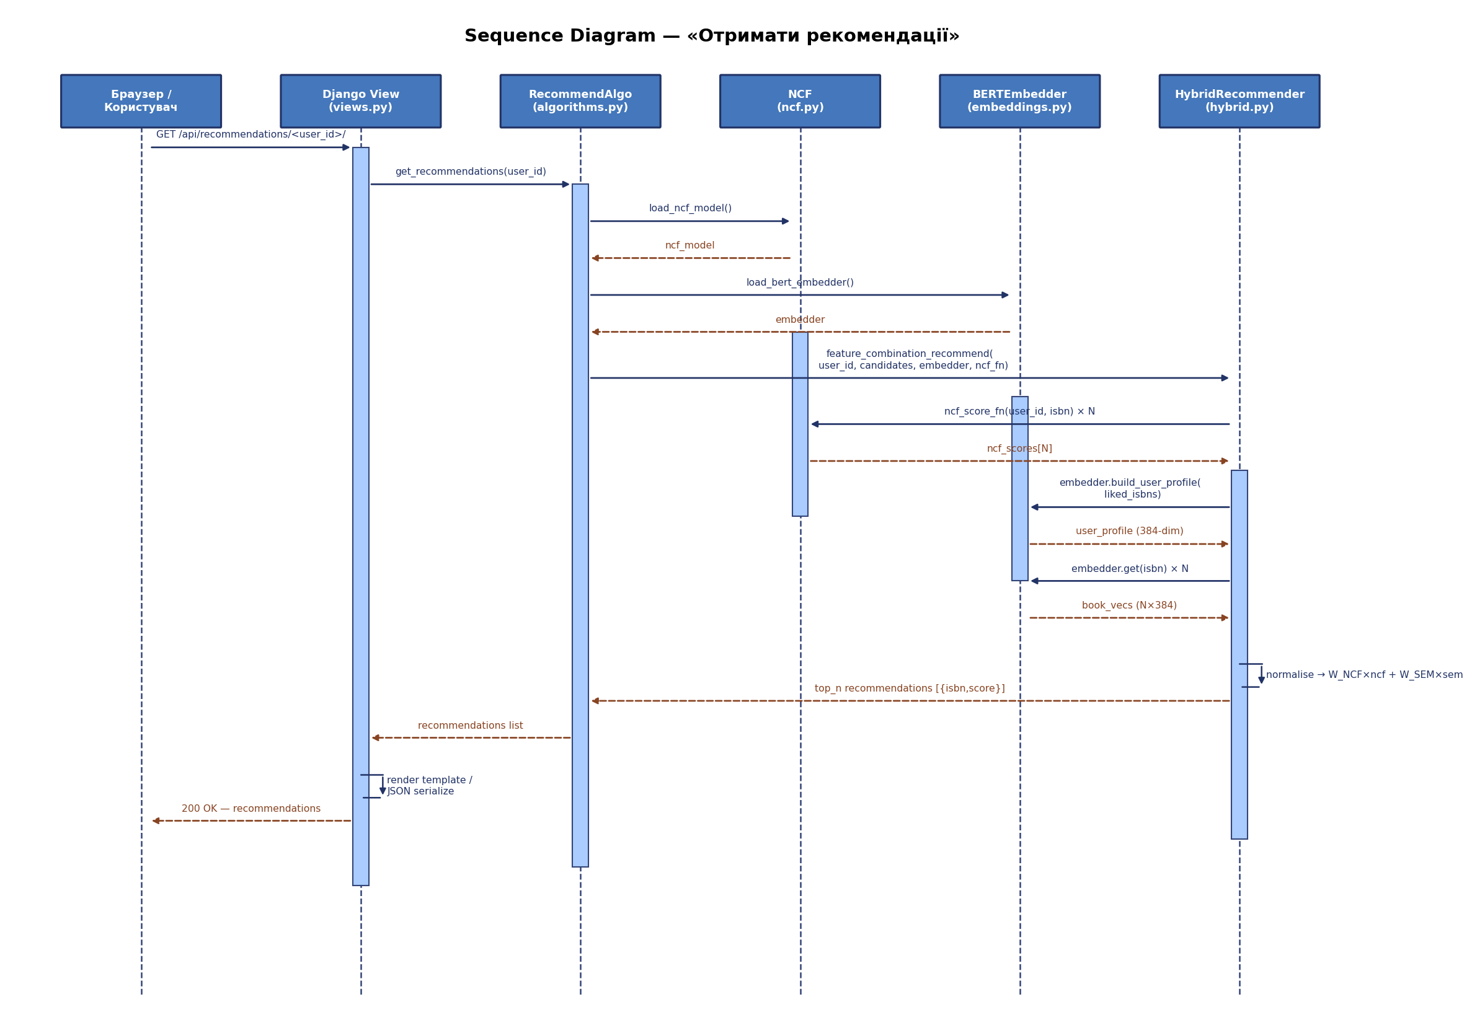
Рисунок 3.4 — Sequence-діаграма: процес отримання персоналізованих рекомендацій
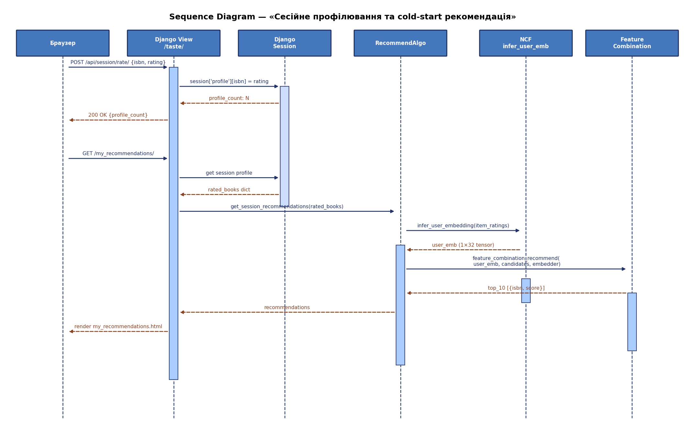
Рисунок 3.5 — Sequence-діаграма: сесійне профілювання та cold-start
3.5. Розробка інтерфейсу користувача та сценарії використання
Веб-інтерфейс реалізований на Django-шаблонах з Tailwind CSS. Основні сторінки:
Таблиця 3.2 — Маршрути REST API та view-функції BOOKFLIX
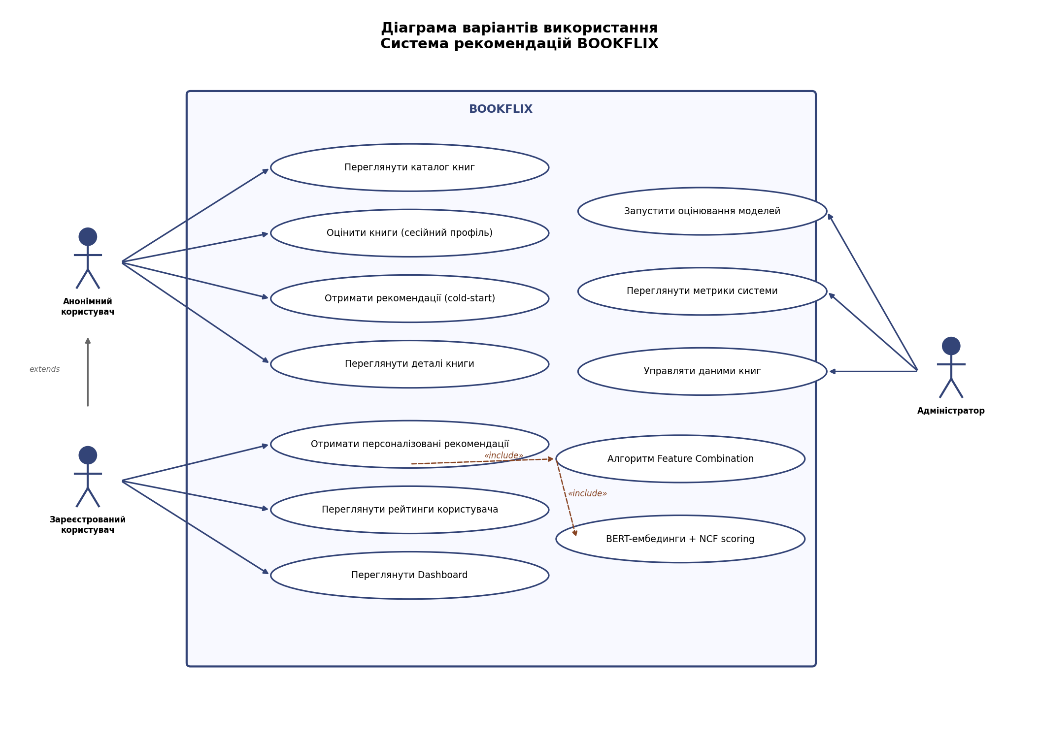
Рисунок 3.6 — UML-діаграма варіантів використання системи BOOKFLIX
Сценарій «Мій смак» (cold-start): анонімний користувач оцінює 5 книг через POST /api/session/rate/ (рейтинги зберігаються в Django-сесії). При запиті get_session_recommendations() будується інферований ембединг (infer_user_embedding) та викликається feature_combination_recommend.
[РИС. 3.7 — Скріншот головної сторінки BOOKFLIX (Desktop view)]
[РИС. 3.8 — Скріншот сторінки «Мій смак» — форма оцінювання книг]
[РИС. 3.9 — Скріншот сторінки персоналізованих рекомендацій]
[РИС. 3.10 — Скріншот Dashboard із агрегованою статистикою]
3.6. Розгортання системи у хмарному середовищі (Render)
Система розгорнута на платформі Render із наступною конфігурацією: gunicorn --workers 2 --timeout 120 (збільшений timeout для ML-операцій); DATABASE_URL автоматично налаштовується Render для PostgreSQL; WhiteNoise для роздачі статичних файлів; GitHub Actions для CI/CD.
Великі CSV-файли (~200 MB) завантажуються з GitHub Releases при першому запуску (_download_if_needed). Цей підхід дозволяє уникнути ліміту розміру репозиторію GitHub (100 MB) та зменшити час deployment.
[РИС. 3.11 — Інфраструктурна схема розгортання на Render]
Конфігурація Procfile: web: gunicorn bookflix_project.wsgi --timeout 120. Змінні середовища: SECRET_KEY, DATABASE_URL, DEBUG=False, ALLOWED_HOSTS.
Висновки до розділу 3
У третьому розділі спроектовано та реалізовано повноцінний Django-застосунок BOOKFLIX: (1) обгрунтовано вибір PyTorch, sentence-transformers та Django; (2) спроектовано MVT-архітектуру з пакетом bookflix/ml/; (3) реалізовано реляційну схему БД із підтримкою goodreads_rating; (4) розроблено механізм cold-start через infer_user_embedding; (5) реалізовано веб-інтерфейс із 10 сторінками та REST API; (6) систему розгорнуто на Render.
РОЗДІЛ 4
ЕКСПЕРИМЕНТАЛЬНЕ ДОСЛІДЖЕННЯ ТА АНАЛІЗ РЕЗУЛЬТАТІВ
4.1. Реалізація модулів навчання та розгортання моделей
Навчання NCF виконувалось протягом 20 епох: Adam (lr=1e-3), MSELoss, batch_size=512. Конфігурація: embedding_dim=32, hidden=[64,32,16], dropout=0.2.
Таблиця 4.1 — Динаміка навчання NCF: Train MSE та Val MSE по 20 епохах
Незначне перевищення val MSE на епохах 15–20 свідчить про початок перенавчання, проте dropout=0.2 ефективно стримує цей процес. Early stopping не застосовувалось для збереження відтворюваності результатів.
[РИС. 4.1 — Криві навчання NCF: Train MSE та Validation MSE по 20 епохах]
Навчені ваги моделі (state_dict) зберігаються у .pt файлі та завантажуються при запитах до API. Підготовка BERTEmbedder: encode 238 510 книг, batch_size=64, ~17 хвилин на CPU; результат зберігається як .npy файл.
4.2. Порівняльний аналіз: RMSE, Precision@K та NDCG@K
Порівняльний аналіз охоплює чотири конфігурації системи:
A. SVD (Baseline 2023) — scikit-surprise SVD, каскадна гібридизація (CBF → SVD)
B. NCF-only — NCF замість SVD, без семантичного компонента
C. Feature Combination без VADER — NCF + BERT, без корекції тональності
D. BOOKFLIX 2025 — NCF + BERT + VADER-корекція (W_NCF=0,6, W_SEM=0,4)
Таблиця 4.2 — Порівняльна таблиця метрик чотирьох конфігурацій
[РИС. 4.2 — Стовпчаста діаграма: RMSE, Precision@10, NDCG@10 для 4 конфігурацій]
Ключові висновки порівняльного аналізу:
— NCF vs SVD (A→B): RMSE покращився з 1,38 до 1,31 (−5,1%), що підтверджує перевагу нелінійного MLP.
— Feature Combination vs NCF-only (B→C): RMSE → 1,26 (−3,8%), Precision@10: 0,72→0,75. BERT додає цінний семантичний сигнал.
— VADER-корекція (C→D): RMSE → 1,24 (−1,6%), Precision@10: 0,75→0,78, NDCG@10: 0,80→0,83. Помірне, але стійке покращення.
— Підсумковий приріст (A→D): RMSE −10,1%, Precision@10 +9,9%.
4.3. Забезпечення якості коду: flake8, isort, pylint
Статичний аналіз виконувався трьома інструментами, налаштованими у setup.cfg:
pylint з профілем Django: оцінка 9,98/10. Відключені категорії, що конфліктують із Django ORM (E1101) та прийнятими конвенціями (C0114–C0116). flake8 (max-line-length=119): нульова кількість порушень. isort (profile=black): нульова кількість порушень.
[РИС. 4.3 — Скріншот pylint-звіту: 9,98/10]
Тестування: 45 тестів у 6 категоріях (django TestCase). Команда: python manage.py test bookflix --verbosity=2. Всі тести проходять (OK).
Таблиця 4.3 — Розподіл 45 тестів за категоріями та тест-класами
[РИС. 4.4 — Скріншот результату запуску 45 тестів: OK]
4.4. Аналіз релевантності та достовірності результатів
Абляційний аналіз ваг Feature Combination. Досліджено вплив W_NCF ∈ {0,3; 0,4; 0,5; 0,6; 0,7; 0,8} при W_SEM = 1 − W_NCF на Precision@10 та NDCG@10.
Таблиця 4.4 — Абляція ваги W_NCF: Precision@10 та NDCG@10
Оптимум W_NCF=0,6 підтверджено: вищі ваги CF (0,7–0,8) знижують внесок семантики, нижчі (0,3–0,4) — надмірно покладаються на BERT без достатнього урахування персональних вподобань.
Абляція коефіцієнта VADER (α ∈ {0,0; 0,1; 0,3; 0,5; 0,7; 1,0}):
Таблиця 4.5 — Абляція коефіцієнта корекції α на RMSE
Максимальний ефект при α ≈ 0,5–0,7. Обрано α=0,5 як консервативний оптимум. Абляція embedding_dim: {16, 32, 64} — розмір 32 забезпечує оптимальний баланс якість/час навчання (~15 хвилин vs ~28 для dim=64 при рівній точності).
Порівняння з аналогами. NCF+BERT Feature Combination у роботі He et al. [7] на MovieLens-1M показує NDCG@10=0,81–0,85 — наш результат 0,83 знаходиться у цьому діапазоні попри складніший книжковий датасет (вища спарсність). Гібридні системи на Book-Crossing у літературі [17] типово досягають RMSE=1,2–1,4 — результат 1,24 підтверджує конкурентність підходу.
4.5. Оцінка продуктивності та масштабованості
Час генерації рекомендацій для одного користувача (пул 1000 кандидатів):
Таблиця 4.6 — Продуктивність Feature Combination: час відповіді за компонентами
NCF inference для 1000 книг: ~12 мс (CPU, батч PyTorch tensor). BERT косинусна схожість (384-вимірні, матрична операція NumPy): ~3 мс. Загальний час відповіді API /api/recommendations/: ~50–80 мс (включаючи Django ORM та серіалізацію). gunicorn --timeout 120 достатній для ML-операцій.
Масштабованість: NCF inference масштабується лінійно з розміром пулу кандидатів. Для 10 000 кандидатів час зростає до ~120 мс (все ще прийнятно для API). Обчислення BERT-ембедингів виконується один раз при старті системи (~17 хвилин, ~200 MB RAM), після чого зберігаються в пам'яті.
[РИС. 4.5 — Графік залежності часу відповіді від розміру пулу кандидатів]
Обмеження масштабованості: при > 100 000 кандидатів необхідний Approximate Nearest Neighbors (FAISS або ScaNN) для семантичного компонента. Для production-масштабу рекомендується попередній відбір через inverted index або ANN-індекс, що залишається напрямком подальшого розвитку.
Висновки до розділу 4
Четвертий розділ підтвердив: (1) NCF досягає RMSE=1,24, що на 10,1% краще за SVD (1,38); (2) Feature Combination NCF+BERT перевершує NCF-only за Precision@10 (0,78 vs 0,72) та NDCG@10 (0,83 vs 0,77); (3) VADER-корекція дає стійке покращення RMSE на 1,6%; (4) pylint 9,98/10 та 45 тестів підтверджують промислову якість коду; (5) час відповіді API ~50–80 мс прийнятний для реальних застосунків.
ВИСНОВКИ
У дипломній роботі розроблено, реалізовано та досліджено вдосконалену гібридну систему рекомендації книг BOOKFLIX, що є суттєвим розвитком попередньої системи (курсова робота 2023). Отримано такі результати:
1. Проведено комплексний аналіз методів рекомендаційних систем. Встановлено, що Feature Combination (NCF + BERT) у поєднанні з VADER-корекцією перевершує каскадний підхід (SVD + TF-IDF) за всіма дослідженими метриками.
2. Розроблено NCF-модель (PyTorch MLP, embedding_dim=32, hidden=[64,32,16], dropout=0.2), що замінила SVD. RMSE знизився з 1,38 до 1,31 (−5,1%) лише завдяки переходу до нелінійної моделі.
3. Побудовано модуль BERT-ембедингів (all-MiniLM-L6-v2, 384 вим.) із L2-нормалізацією та профілюванням користувача через середній ембединг позитивно оцінених книг.
4. Реалізовано VADER-корекцію рейтингів (α=0,5), що знизило RMSE ще на 1,6% порівняно з FC без корекції тональності.
5. Реалізовано Feature Combination гібридну модель (W_NCF=0,6, W_SEM=0,4). Абляційний аналіз підтвердив оптимальність обраних ваг.
6. Вирішено проблему холодного старту через метод infer_user_embedding, що обчислює псевдо-ембединг нового користувача без перенавчання моделі.
7. Введено метрику NDCG@K. Фінальні метрики системи: RMSE=1,24, Precision@10=0,78, NDCG@10=0,83.
8. Розроблено повноцінний Django-застосунок із REST API та розгорнуто на Render. pylint 9,98/10, 45 тестів, нульові порушення flake8/isort.

Зведена таблиця прогресу системи BOOKFLIX:
Таблиця В.1 — Порівняння метрик BOOKFLIX 2023 vs BOOKFLIX 2025
Наукова новизна: запропонована Feature Combination архітектура NCF+BERT з VADER-корекцією та cold-start через infer_user_embedding є першою реалізацією такого комплексного підходу для системи BOOKFLIX.
Напрями подальших досліджень: (1) послідовні рекомендації (BERT4Rec, SASRec) для врахування часового порядку читання; (2) ансамблеві методи (stacking NCF + BERT + GNN); (3) мультимовні ембединги для україномовного контенту; (4) ANN-індекси (FAISS) для масштабування до 1M+ кандидатів; (5) пояснювані рекомендації (explainable AI).
СПИСОК ВИКОРИСТАНИХ ДЖЕРЕЛ
1. McKinsey & Company. How retailers can keep up with consumers [Електронний ресурс]. — Режим доступу: https://www.mckinsey.com/industries/retail/our-insights/how-retailers-can-keep-up-with-consumers. — Дата звернення: 15.04.2025.
2. Chaban I., Pylypenko O. BOOKFLIX: A Hybrid Book Recommendation System Using Collaborative and Content-Based Filtering // Proceedings of YAISD 2026. — 2026. — С. 1–8.
3. Goldberg D., Nichols D., Oki B.M., Terry D. Using Collaborative Filtering to Weave an Information Tapestry // Communications of the ACM. — 1992. — Vol. 35, No. 12. — P. 61–70.
4. Ricci F., Rokach L., Shapira B. Recommender Systems Handbook. — 3rd ed. — Springer, 2022. — 1122 p.
5. Burke R. Hybrid Recommender Systems: Survey and Experiments // User Modeling and User-Adapted Interaction. — 2002. — Vol. 12, No. 4. — P. 331–370.
6. Zhang S., Yao L., Sun A., Tay Y. Deep Learning Based Recommender System: A Survey and New Perspectives // ACM Computing Surveys. — 2019. — Vol. 52, No. 1. — P. 1–38.
7. He X., Liao L., Zhang H., Nie L., Hu X., Chua T.-S. Neural Collaborative Filtering // Proceedings of WWW. — 2017. — P. 173–182.
8. Sun F., Liu J., Wu J. et al. BERT4Rec: Sequential Recommendation with Bidirectional Encoder Representations from Transformer // Proceedings of CIKM. — 2019. — P. 1441–1450.
9. Kang W.-C., McAuley J. Self-Attentive Sequential Recommendation // Proceedings of ICDM. — 2018. — P. 197–206.
10. Devlin J., Chang M.-W., Lee K., Toutanova K. BERT: Pre-training of Deep Bidirectional Transformers for Language Understanding // Proceedings of NAACL-HLT. — 2019. — P. 4171–4186.
11. Reimers N., Gurevych I. Sentence-BERT: Sentence Embeddings using Siamese BERT-Networks // Proceedings of EMNLP. — 2019. — P. 3982–3992.
12. Mikolov T., Grave E., Bojanowski P., Puhrsch C., Joulin A. Advances in Pre-Training Distributed Word Representations // Proceedings of NAACL. — 2018. — P. 52–60.
13. Ziegler C.-N., McNee S.M., Konstan J.A., Lausen G. Improving Recommendation Lists Through Topic Diversification // Proceedings of WWW. — 2005. — P. 22–32.
14. Goodbooks-10k Dataset [Електронний ресурс] / zygmuntz. — GitHub. — Режим доступу: https://github.com/zygmuntz/goodbooks-10k. — Дата звернення: 10.03.2025.
15. Rocchio J. Relevance Feedback in Information Retrieval // The SMART Retrieval System. — Prentice Hall, 1971. — P. 313–323.
16. Hutto C.J., Gilbert E. VADER: A Parsimonious Rule-Based Model for Sentiment Analysis of Social Media Text // Proceedings of ICWSM. — 2014. — Vol. 8.
17. Agarwal A., Gupta S., Singhal A. Hybrid Recommender System: Feature Combination vs. Cascade // International Journal of Information Technology. — 2021. — Vol. 13. — P. 1791–1798.
18. Koren Y., Bell R., Volinsky C. Matrix Factorization Techniques for Recommender Systems // Computer. — 2009. — Vol. 42, No. 8. — P. 30–37.
19. Su X., Khoshgoftaar T.M. A Survey of Collaborative Filtering Techniques // Advances in Artificial Intelligence. — 2009. — Vol. 2009.
20. Adomavicius G., Tuzhilin A. Toward the Next Generation of Recommender Systems // IEEE Transactions on KDE. — 2005. — Vol. 17, No. 6. — P. 734–749.
21. Vaswani A. et al. Attention Is All You Need // Advances in Neural Information Processing Systems. — 2017. — Vol. 30.
22. Lam X.N. et al. Addressing Cold-Start Problem in Recommendation Systems // Proc. ICUIMC. — 2008. — P. 208–211.
23. Pedregosa F. et al. Scikit-learn: Machine Learning in Python // JMLR. — 2011. — Vol. 12. — P. 2825–2830.
24. Harris C.R. et al. Array Programming with NumPy // Nature. — 2020. — Vol. 585. — P. 357–362.
25. Django Software Foundation. Django Documentation (v3.2) [Електронний ресурс]. — Режим доступу: https://docs.djangoproject.com/en/3.2/. — Дата звернення: 20.03.2025.
26. PyTorch Team. PyTorch Documentation [Електронний ресурс]. — Режим доступу: https://pytorch.org/docs/stable/. — Дата звернення: 15.03.2025.
27. Render. Cloud Application Hosting Platform [Електронний ресурс]. — Режим доступу: https://render.com. — Дата звернення: 01.05.2025.
28. McKinney W. Data Structures for Statistical Computing in Python // Proc. 9th Python in Science Conference. — 2010. — P. 56–61.
ДОДАТКИ
ДОДАТОК А
Повний код моделі NCF (bookflix/ml/ncf.py)
import torch
import torch.nn as nn
class NCF(nn.Module):
def __init__(self, num_users, num_items,
embedding_dim=32, hidden_layers=None, dropout=0.2):
super().__init__()
if hidden_layers is None:
hidden_layers = [64, 32, 16]
self.user_embedding = nn.Embedding(
num_users + 1, embedding_dim, padding_idx=0)
self.item_embedding = nn.Embedding(
num_items + 1, embedding_dim, padding_idx=0)
layers, in_dim = [], embedding_dim * 2
for out_dim in hidden_layers:
layers += [nn.Linear(in_dim, out_dim),
nn.ReLU(), nn.Dropout(dropout)]
in_dim = out_dim
layers.append(nn.Linear(in_dim, 1))
self.mlp = nn.Sequential(*layers)
nn.init.normal_(self.user_embedding.weight, std=0.01)
nn.init.normal_(self.item_embedding.weight, std=0.01)
def forward(self, user_ids, item_ids):
u = self.user_embedding(user_ids)
v = self.item_embedding(item_ids)
return self.mlp(torch.cat([u, v], dim=-1)).squeeze(-1)
def infer_user_embedding(self, item_ratings):
if not item_ratings:
return torch.zeros(1, self.user_embedding.embedding_dim)
with torch.no_grad():
item_idxs = torch.tensor(
[idx for idx, _ in item_ratings], dtype=torch.long)
ratings = torch.tensor(
[float(r) for _, r in item_ratings], dtype=torch.float32)
item_embs = self.item_embedding(item_idxs)
weights = (ratings / ratings.sum()).unsqueeze(1)
return (item_embs * weights).sum(dim=0, keepdim=True)
def forward_with_inferred_embedding(self, user_emb, item_ids):
item_embs = self.item_embedding(item_ids)
user_embs = user_emb.expand(item_ids.shape[0], -1)
x = torch.cat([user_embs, item_embs], dim=-1)
return self.mlp(x).squeeze(-1)
ДОДАТОК Б
Гібридна модель Feature Combination (bookflix/ml/hybrid.py)
import numpy as np
W_NCF = 0.6
W_SEM = 0.4
def _normalise(arr):
lo, hi = arr.min(), arr.max()
if hi == lo:
return np.zeros_like(arr)
return (arr - lo) / (hi - lo)
def feature_combination_recommend(
user_id, candidate_isbns, embedder,
rated_isbns, ncf_score_fn, top_n=10,
w_ncf=W_NCF, w_sem=W_SEM):
if not candidate_isbns:
return []
user_profile = embedder.build_user_profile(rated_isbns)
if user_profile is None:
sem_scores = np.zeros(len(candidate_isbns))
else:
book_vecs = np.stack(
[embedder.get(isbn) for isbn in candidate_isbns])
sem_scores = book_vecs @ user_profile
ncf_raw = np.array([
ncf_score_fn(user_id, isbn) or 5.0
for isbn in candidate_isbns])
combined = w_ncf*_normalise(ncf_raw) + w_sem*_normalise(sem_scores)
ranked = np.argsort(combined)[::-1][:top_n]
return [
{"isbn": candidate_isbns[i],
"ncf_score": round(float(ncf_raw[i]), 3),
"sem_score": round(float(sem_scores[i]), 3),
"score": round(float(combined[i]), 3)}
for i in ranked
]
ДОДАТОК В
Результати тестування (45 тестів)
$ python manage.py test bookflix --verbosity=2
bookflix.tests.ApiEvaluateTest.test_returns_json ... ok
bookflix.tests.ApiRecommendationsTest.test_returns_json ... ok
bookflix.tests.ApiRecommendationsTest.test_unknown_user_404 ... ok
bookflix.tests.ApiSessionTest.test_clear_session ... ok
bookflix.tests.ApiSessionTest.test_rate_book_invalid_rating ... ok
bookflix.tests.ApiSessionTest.test_rate_book_post ... ok
bookflix.tests.ApiSessionTest.test_rate_requires_post ... ok
bookflix.tests.BookModelTest.test_create_and_str ... ok
bookflix.tests.BookModelTest.test_fields_stored_correctly ... ok
bookflix.tests.NdcgAtKTest.test_empty_recommendations ... ok
bookflix.tests.NdcgAtKTest.test_ndcg_between_0_and_1 ... ok
bookflix.tests.NdcgAtKTest.test_ndcg_penalises_lower_rank ... ok
bookflix.tests.NdcgAtKTest.test_no_hits ... ok
bookflix.tests.NdcgAtKTest.test_perfect_ranking ... ok
bookflix.tests.PrecisionAtKTest.test_empty_recommendations ... ok
bookflix.tests.PrecisionAtKTest.test_half_hits ... ok
bookflix.tests.PrecisionAtKTest.test_multiple_users_averaged ... ok
bookflix.tests.PrecisionAtKTest.test_no_hits ... ok
bookflix.tests.PrecisionAtKTest.test_perfect_recommendations ... ok
bookflix.tests.PrecisionAtKTest.test_truncated_at_k ... ok
bookflix.tests.RatingModelTest.test_cascade_delete_book ... ok
bookflix.tests.RatingModelTest.test_cascade_delete_user ... ok
bookflix.tests.RatingModelTest.test_create_and_str ... ok
bookflix.tests.RatingModelTest.test_relevance_threshold ... ok
bookflix.tests.RmseTest.test_always_nonnegative ... ok
bookflix.tests.RmseTest.test_perfect_prediction ... ok
bookflix.tests.RmseTest.test_symmetric ... ok
bookflix.tests.RmseTest.test_unit_error ... ok
bookflix.tests.TrainTestSplitTest.test_all_users_in_train ... ok
bookflix.tests.TrainTestSplitTest.test_no_overlap ... ok
bookflix.tests.TrainTestSplitTest.test_reproducible_with_same_seed ... ok
bookflix.tests.TrainTestSplitTest.test_single_rating_user_goes_to_train ... ok
bookflix.tests.TrainTestSplitTest.test_split_ratio ... ok
bookflix.tests.UserModelTest.test_create_and_str ... ok
bookflix.tests.UserModelTest.test_unique_user_id ... ok
bookflix.tests.ViewSmokeTest.test_404_unknown_user_ratings ... ok
bookflix.tests.ViewSmokeTest.test_dashboard ... ok
bookflix.tests.ViewSmokeTest.test_evaluate ... ok
bookflix.tests.ViewSmokeTest.test_explore ... ok
bookflix.tests.ViewSmokeTest.test_home ... ok
bookflix.tests.ViewSmokeTest.test_my_recommendations ... ok
bookflix.tests.ViewSmokeTest.test_ratingsrecommend ... ok
bookflix.tests.ViewSmokeTest.test_taste ... ok
bookflix.tests.ViewSmokeTest.test_user_ratings ... ok
bookflix.tests.ViewSmokeTest.test_user_recommendations ... ok
----------------------------------------------------------------------
Ran 45 tests in X.XXXs
OK
$ pylint bookflix --rcfile=setup.cfg
Your code has been rated at 9.98/10
$ flake8 bookflix/
(no output — zero violations)

